Pokus 17. Fotovoltaika - Slunce v síti

Co dokážete:
- Vyzkoušet solární článek z čehokoliv
- Zdůvodnit, proč nemůžeme spoléhat jen na solární energii.

Pomůcky:
Fotovoltaické články /0,5V/, příp. panely s různým počtem článků, několik různobarevných průsvitných folií hl.žluté a modré, přívodní vodiče, přepínací multimetr A/V, zdroj světla – žárovka, lupa nebo spojka, alobal, úhloměr

Aktivita: Solární článek téměř bez výpočtů

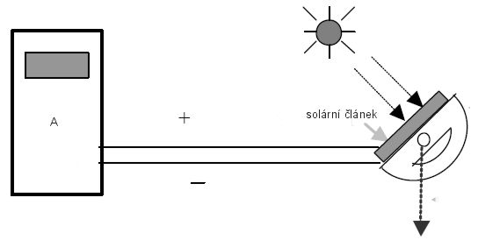
Po připojení solárního článku k měřidlům nastavíme zdroj světla do určité vzdálenosti a zapíšeme hodnoty na měřidle – napětí a proud /tím přepínáme režim solárního článku mezi stavem naprázdno a nakrátko/.

1. postupně pokládáme na povrch článků barevné průsvitné fólie a všímáme si údajů na měřidlech.
2. Zastíníme 1/4, 1/2, 3/4 solárního článku a opět zaznamenáme údaje.
3. Pomocí úhloměru měníme úhel sklonu solárního článku asi po 20o .
4. Nyní lupou koncentrujeme světlo dopadající na článek, opět měříme proud.
podobně z alobalu vytvoříme parabolické zrcadlo.

Otázky:
1. Pro kterou z barev ukazovala měřidla nejvíce?
2. Co se děje, zastiňujeme-li solární článek?
3. Jaký užitek nám solární články mohou přinést?
4. Jak se mění výkon dodávaný článkem v průběhu dne?
5. Jakým směrem je třeba solární panel orientovat při instalaci?
6. Jaké účinnosti při výrobě elektřiny dosahují běžné elektrárny

Aktivita:

Měrný výkon solárního článku
Nastavíme solární článek do 45º úhlu ke světlu /slunci/, zapisujeme napětí a /po přepnutí na ampérmetr/ proud.
Spočteme elektrický výkon produkovaný článkem jako součin P=U.I.
Např., U=0.50V, I= 250mA P = 0.50 V x 250 mA= 0,125W to je asi 125 mW

Nyní změříme velikost aktivního povrchu použitého článku, spočteme v m² plochu článku S=výška x šířka . /0,0001m²-1cm²/.
Např. 12 × 10cm=120cm²=0,012m²

Měrný výkon zkoumaného článku vychází
P_{m} =0,125/0,012= 10,4W/m².

Stanovení účinnosti článku
Nejlépe je pokus dělat na přímém slunci, ale to obvykle není v místnosti možné. Svítíte-li na solární článek žárovkou, měli byste změřit luxmetrem osvětlení v místě pokusu, v našem případě vychází pro 60W žárovku ve 15 cm vzdálenosti 87W/m². V případě pokusů venku na přímém slunci je mezi 750-1000W/m² /přibližně solární konstanta/.
Účinnost η vyjadřuje schopnost zařízení zužitkovat dodanou energii, vyjadřuje se v %.
Tedy v našem případě vychází účinnost $η=\frac{\text{10},4 W/{m^{2}}}{\text{87} W/{m^{2}}}=0\text{.}\text{117}=\text{12}\text{\%}$

Poznámky:
Úvahou lze určit světelný výkon v měřeném místě: žárovka má asi 3% účinnost, tedy z 60W žárovky dostaneme světelný výkon 2W, rozložený na ploše ve vzdálenosti 1m, ve vzdálenosti 0,15m od žárovky je dopadající výkon (1/0,15)² = 44,4 krát větší, tedy asi 88W.

Spojování článků
Pro získání vyšších napětí je třeba spojovat články do série a pro možnost větších a stabilnějších odběrů proudu i paralelně, např. panel sestavený z 36 článků může dodávat proud až 1,3A při napětí 18V.

Závěry:
Einstein za vysvětlení fotoelektrického jevu a za svůj přínos k teoretické fyzice dostal v r.1921 Nobelovu cenu. Vysvětlil podivné chování světla při interakci s látkou s využitím poznatků právě se rodící kvantové teorie. Byla to především Planckem prezentovaná teorie, že elektromagnetické vlnění předává svou energii při interakcích s jinými částicemi nespojitě, po takzvaných kvantech.
Velikost kvanta energie závisí na vlnové délce světla. Pro toto kvantum světla se vžil název foton. Je-li vlnová délka světla dostatečně malá, bude mít foton energii, postačující pro uvolnění elektronu z obalu atomu. Při velkých vlnových délkách se jev neprojeví, protože energie fotonu na to nestačí. Zbytek energie předané elektronu se projeví jako jeho kinetická energie.
Vnitřní fotoelektrický jev nastává, když nedochází k emisi elektronů ven z látky, ale elektrony zůstávají látce jako takzvané vodivostní elektrony. Při osvětlení PN přechodu polovodiče se v něm uvolňují elektrony a ty se uplatní jako volné nosiče proudu. Při tzv.hradlovém zapojení na přechodu vzniká elektrické napětí 0.5V a lze odebírat výkon až 1,4W /pro Si/. Fotovoltaický /solární/ článek je velkoplošný polovodičový prvek, který je schopný přeměňovat světlo na elektřinu. Je schopen na rozdíl od obyčejných fotočlánků dodávat elektrický proud.
Na přechodu PN dojde k oddělení díry a elektronu a na přívodních kontaktech vznikne napětí (v případě křemíku 0,5-0,6 V) a připojíme-li ke kontaktům spotřebič, protéká jím elektrický proud. Ten je přímo úměrný počtu absorbovaných fotonů a tedy i ploše celého slunečního článku.

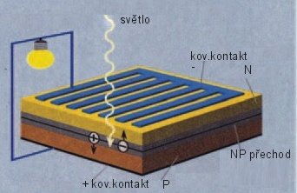
Fotovoltaický sluneční článek je tedy polovodičová dioda (přechod N-P) mající poměrně velkou plochu (dm²), spodní celoplošný kovový kontakt (reflektor) a vrchní kovový kontakt (mřížku, hřeben) zabírající velmi malou plochu článku), aby nestínil.

Solární radiace, ideálně v poledne jasného dne kolem rovníku, je asi 1000 W/m². Takže při běžné 10% účinnosti bude modul o rozloze 1 m² dávat výkon jako jedna 100 W žárovka. Pravdou je, že vědci zvyšují každoročně účinnost fotovoltaických článků, nyní se pohybuje u těch dražších kolem 15% a teoreticky je dosažitelná účinnost až 22%.
V praxi se fotovoltaické články spojují do modulů kombinovaně, pro dosažení napětí 18V je zapotřebí 36 článků.

